PROYECTO DE INVESTIGACIÓN
CURSO | : | PROYECTO INTEGRADOR II
SEMESTRE | : | 2017 – II
CICLO | : | SEXTO
SECCIÓN | : | TODAS

I.- FUNDAMENTACIÓN

El curso Proyecto Integrador II se dicta en la carrera de Computación e Informática y es un taller a través del cual los estudiantes con asesoría del profesor responsable del curso confeccionan un proyecto para el desarrollo de un Sistema de Información de un caso real. Se promueve el uso del marco de trabajo Scrum, donde los estudiantes realizarán sus actividades con aplicación de los principales eventos y artefactos que promueve este framework para la creación de software en cualquier entorno de desarrollo.
Para el desarrollo del sistema de información se utilizará la aplicación Trello para la planificación y seguimiento de los requerimientos bajo el enfoque de Scrum, además las herramientas de software que se aplicaron en los cursos de base de datos y programación. Asimismo, se complementarán con los conocimientos adquiridos en los cursos de Gestión de Proyectos de TI.

II.- GENERALIDADES

El alumno deberá entender que el equipo es su unidad de desempeño. Por esta razón, tendrá que administrarla en busca del cumplimiento de los objetivos del Proyecto de Investigación.

III.- OBJETIVOS DEL PROYECTO DE INVESTIGACIÓN

- Identificar, comprender y modelar gráficamente procesos reales en los cuales existen flujos de información.
- Identificar y comprender las principales fuentes de datos dentro del área o actividad empresarial que ha elegido como objeto de estudios del proyecto.
- Aplicar para las actividades de negocio, requerimientos, análisis y diseño la aplicación Trello.
- Construir el modelo de datos para crear la base de datos física, empleando para ello el gestor de base de datos SQL Server, contemplando los criterios de integridad y manejo de los datos.
- Construir la aplicación Web con programación .Net o Java, con uso del patrón Modelo Vista Controlador para el acceso de datos.
- Implementar el desarrollo de la aplicación Web, validando con pruebas de calidad de software.

IV.- NÚMERO DE INTEGRANTES POR EQUIPO

- Los equipos serán formados por un máximo de cuatro (04) alumnos, donde los integrantes deberán ser del mismo grupo de laboratorio.
- La entrega del listado con los integrantes del equipo, a más tardar en la SEMANA TRES, debiendo indicar cada equipo el nombre de su coordinador, el cual será responsable de la correcta presentación del proyecto.
- El equipo constituido se mantendrá hasta el final del ciclo, y no se admitirán cambios de integrantes por ningún motivo. De darse un caso así, todo el equipo saldrá desaprobado en la nota del proyecto.
- Los alumnos que no se encuentren integrando un equipo, serán asignados a criterio del profesor.

V.- DIAGNOSTICO DEL PROYECTO

El equipo tendrá que realizar un análisis SEPTE el cual consiste en analizar cada una de las siguientes variables: Social, Económico, Político, Tecnológico y Ecológico de tal forma que se analice la situación actual y se demuestre con información estadística, hechos, leyes, etc. las necesidades más relevantes del área de estudio resaltando las oportunidades y amenazas.

Ejemplo:

[Inicio de la estructura propuesta]
[Párrafo: Presentar la problemática a analizar]
SOCIAL
[Párrafo: Análisis de la variable social. Indicar a pie de página las fuentes que se han utilizado. Incluir gráficos que evidencien la información utilizada en el análisis.
Ejemplo: …el 96% de las…]

Imagen 01.- Diagrama de …
Fuente: Tomado de XXX (http://www.xxxxx.com)
ECONÓMICO
[Párrafo: Análisis de la variable económica. Indicar a pie de página las fuentes que se han utilizado. Incluir gráficos que evidencien la información utilizada en el análisis.
Ejemplo: …el 96% de las…]
Imagen 02.- Diagrama de …
Fuente: Tomado de XXX (http://www.xxxxx.com)

TECNOLÓGICO

POLÌTICO

ECOLÓGICO

[Fin de la estructura propuesta]
Por lo menos se deben desarrollar 3 de las 5 variables del análisis SEPTE en donde es obligatorio que se desarrolle el análisis de la variable Tecnológico.

VI.- JUSTIFICACIÓN DEL PROYECTO

El equipo tendrá que justificar la aplicabilidad del proyecto señalando su aporte o impacto en las empresas, personas o sociedad de tal manera que quede evidenciado como el producto, software o solución aporta o contribuye positivamente en la mejora de algún proceso o necesidad que se requiera.

Por ejemplo:
- Si se trata de una solución o software que mejora un proceso de una empresa se deberá indicar como mejora el tiempo del proceso, el nivel de productividad, los costos, entre otros.

- Si se trata de una solución o software que brinda ayuda a una persona como por ejemplo un discapacitado se deberá indicar como mejora su calidad de vida, su desempeño o rendimiento.

- Si se trata de una solución o software que soluciona una problemática social como por ejemplo la seguridad ciudadana deberá señalar con indicadores o estadísticas como es la situación actual y en cuanto se estima mejorar

Finalmente, debe indicar quienes son los beneficiarios de la solución clasificándolos en beneficiarios directos e indirectos. Para ello, guíese de las siguientes definiciones:

Los beneficiarios del proyecto son las personas que obtendrán algún tipo de beneficio de la implementación del mismo, pudiéndose identificar dos tipos: directos e indirectos.

Los beneficiarios directos son aquellos que participarán directamente en el proyecto, y por consiguiente, se beneficiarán de su implementación. Estas son las personas que usarán el producto del proyecto, los desarrolladores del proyecto, los proveedores de materia prima u otros bienes y servicios.

Los beneficiarios indirectos son, con frecuencia pero no siempre, las personas que se encuentran en el interior de la zona de influencia del proyecto y que se ven impactadas por el uso del mismo.

VII.- TEMAS DE DESARROLLO DEL PROYECTO

La selección de los temas quedará a elección de cada equipo, pero de ninguna manera se aceptarán temas que solamente correspondan:

- Mantenimiento y Consulta de datos, solamente,
- Solamente paginas de presentación sin proceso alguno.

Los alumnos deberán entregar la documentación del proyecto (justificación del proyecto y elaboración del product backlog) en la SETIMA SEMANA para que el profesor del curso pueda aprobar dicho documento. Ante la falta de este documento no podrá presentar los entregables ni menos el proyecto final.

Se sugiere que se elijan temáticas reales en organizaciones: salud, negocios, industriales o servicios. Esto permitirá que el alumno pueda experimentar y aplicar de mejor forma los conocimientos impartidos en la asignatura.

VIII.- CONTENIDO DEL PROYECTO DE INVESTIGACIÓN

- Descripción del caso
- Identificación de los procesos clave del área elegida
- Uso del marco de trabajo SCRUM para la documentación del proyecto: análisis, diseño y construcción. (obligatoria su presentación en forma completa)
- En caso de trabajar con un área o actividad de la empresa, normalizar los documentos.
- Diseñar el modelo de datos, debidamente impreso y documentado. SCRIPTS SQL con la estructura y las llaves primarias y foráneas de cada tabla
- Programación de la aplicación con entorno Web (elección libre del código fuente):
  - Desarrollo de dos procesos de negocio como mínimo
  - Desarrollo de un mínimo de cuatro (04) funcionalidades transaccionales.
  - Desarrollo de las pruebas de calidad de software

IX.- AVANCES Y FECHA DE EXPOSICIÒN DEL PROYECTO DE INVESTIGACIÖN

▪ La entrega del análisis, diseño y construcción del proyecto se realizará a partir de la SETIMA SEMANA, la cual está sujeta a la aprobación del docente, para la presentación de los ENTREGABLES

• La entrega de los avances técnicos se realizará en la fecha que se determina en el silabo del curso.

• Es obligatoria la asistencia y puntualidad de TODOS los miembros del equipo a la sustentación final (Semana 14).

X.- PRESENTACIÓN FORMAL DEL TRABAJO

La presentación formal del trabajo se presentará de acuerdo con los siguientes contenidos:

DISPOSITIVO MAGNÉTICO (disco compacto): SCRIPTS de la Base de Datos y copia del proyecto del trabajo.

Este dispositivo estará debidamente etiquetado, con los códigos, nombres y apellidos de los integrantes del equipo. Deberá incluir los SCRIPTS de la creación de las tablas, procedimientos almacenados y las rutinas SQL. Asimismo, deberá contener una copia del proyecto desarrollado en ASP.NET o JAVA y la copia de la monografía que incluya los gráficos y/o esquemas utilizados en el desarrollo del proyecto.

DOCUMENTACIÓN
El trabajo escrito incluirá una documentación con la siguiente estructura:

- Descripción del caso
- Nombre de la Empresa
- Giro y Ubicación
- Situación actual
- Área o Actividad a Implementar
- Diagnóstico del proyecto
- Justificación del proyecto

- Documentación del proyecto: uso del marco de trabajo Scrum
- Personas y roles del proyecto
- Elaboración del product backlog, release plan y sprint backlog
- Elaboración de plan de pruebas e integración continua.
- Desarrollo de prototipos con entorno Web:
- Reporte de las pruebas de calidad de software
- Conclusiones Finales

La presentación de la documentación digitalizada deberá respetar los siguientes estándares:

(NOMBRE DE LA CARRERA)
CIBERTEC
MIRAFLORES, 2017

- Índice o tabla de contenido su respectiva numeración
- Presentación
- Una (1) hoja en blanco antes de la contratapa para las respectivas observaciones
- Adjuntar un sobre en la contratapa para colocar el dispositivo magnético solicitado debidamente rotulado. No se aceptarán dispositivos sueltos.

XI.- SUSTENTACIÖN DEL PROYECTO DE INVESTIGACIÖN

- El Proyecto de Investigación del curso se sustentará en el respectivo laboratorio, bajo la dirección del profesor del curso. El día de la exposición, el profesor determinara que integrantes del equipo expondrá el tema en el aula, los demás participantes del equipo, serán evaluados mediante preguntas realizadas por los profesores y los alumnos presentes.
- Cada equipo tendrá VEINTE (20) minutos durante los periodos de clase para sustentar su proyecto.
- El equipo expositor podrá utilizar los siguientes recursos, debiendo avisar a los encargados con la anterioridad necesaria con la finalidad de poderlos utilizar día y hora requerido:
- Computadoras.
- Software de programación Visual Studio 2015 y de manejador de base de datos, SQL Server 2014
- Otros que el equipo estime conveniente en coordinación con el profesor del curso.

XII.- DE LOS EXPOSITORES
- Todos los integrantes del equipo son responsables de la sustentación del proyecto en la DÉCIMO QUINTA SEMANA de clases.
- No se efectuarán modificaciones en el cronograma establecido para las exposiciones de los equipos.
- Los expositores se presentarán puntualmente a la hora de inicio de la sesión con una tolerancia de 10 minutos y formalmente vestidos.
- Las ayudas utilizadas durante la exposición utilizarán un formato adecuado al curso.
- Todo el material estará correctamente rotulado y en condiciones de buena presentación.

XIII.- RÙBRICA DEL PROYECTO
RUBRICA PARA LA EVALUACIÓN DEL PROYECTO
Criterios de Evaluación | Escala de Calificación
PARTE FORMAL – 03 PUNTOS
I.  Diagnóstico del proyecto  (1 punto) | Excelente (1) | Bueno (0.5) |  | No ha logrado el objetivo (0)
I.  Diagnóstico del proyecto  (1 punto) | Su diagnóstico presenta un buen sustento estadístico y fuentes de información | Su diagnóstico carece de sustento estadístico y de fuentes de información |  | No desarrollo el diagnóstico del proyecto
II.  Justificación del proyecto  (1 punto) | Excelente (1) | Bueno (0.5) |  | No ha logrado el objetivo (0)
II.  Justificación del proyecto  (1 punto) | Justifica el proyecto evidenciando el aporte o impacto en las empresas, personas o sociedad y describe quienes son los beneficiarios del proyecto | Justifica el proyecto evidenciando el aporte o impacto en las empresas, personas o sociedad |  | No desarrollo la justificación del proyecto
III.  Conclusiones  (1 punto) | Excelente (1) | Bueno (0.5) |  | No ha logrado el objetivo (0)
III.  Conclusiones  (1 punto) | Las conclusiones son específicas y tiene relación con lo investigado en el proyecto. | Las conclusiones son muy generales y no evidencian ninguna investigación. |  | No llega a ninguna conclusión
PARTE TECNICA – 09 PUNTOS
I. Formulación y planificación del proyecto  (3 puntos) | Excelente (3) | Bueno (1.5) | Requiere Mayor Esfuerzo (0.75) | No ha logrado el objetivo (0)
I. Formulación y planificación del proyecto  (3 puntos) | Confecciona los artefactos necesarios para la formulación y planificación del proyecto | Confecciona solo el 50% los artefactos necesarios para la formulación y planificación del proyecto. | Confecciona solo el 25% los artefactos necesarios para la formulación y planificación del proyecto. | No confecciona los artefactos para la formulación y planificación del proyecto
II. Negocio, Requerimientoy Diseño  (3 puntos) | Excelente (3) | Bueno (1.5) | Requiere Mayor Esfuerzo (0.75) | No ha logrado el objetivo (0)
II. Negocio, Requerimientoy Diseño  (3 puntos) | Confecciona el product backlog, release plan y sprint backlog con la aplicación Trello. | Confecciona el 50% del product backlog, release plan y sprint backlog con la aplicación Trello. | Confecciona 25% del product backlog, release plan y sprint backlog con la aplicación Trello. | No confecciona los artefactos de desarrollo.
III. Construcción, Desarrollo y Pruebas  (3 puntos) | Excelente (3) | Bueno (1.5) | Requiere Mayor Esfuerzo (0.75) | No ha logrado el objetivo (0)
III. Construcción, Desarrollo y Pruebas  (3 puntos) | Confecciona la construcción del sistema con las herramientas de BD y Programación, así como reporte de pruebas de calidad de software. | Confecciona 50% la construcción del sistema con las herramientas de BD y Programación, así como reporte de pruebas de calidad de software. | Confecciona 25% la construcción del sistema con las herramientas de BD y Programación, así como reporte de pruebas de calidad de software. | No confecciona la construcción del sistema.
SUSTENTACIÓN – 08 PUNTOS
I. Dominio del tema  (4 puntos) | Excelente (4) | Bueno (2) | Requiere Mayor Esfuerzo (1) | No ha logrado el objetivo (0)
I. Dominio del tema  (4 puntos) | Domina el tema y lo sustenta adecuadamente | Domina el tema pero lo sustenta con dificultad | Demuestra un conocimiento elemental de la solución | No domina el tema
II. Presentación  (2 puntos) | Excelente (2) | Bueno (1.5) | Requiere Mayor Esfuerzo (1) | No ha logrado el objetivo (0)
II. Presentación  (2 puntos) | Iniciaron su exposición a la hora, se presentaron con vestimenta formal y exponen con seguridad | Iniciaron su exposición a la hora y se presentaron con vestimenta formal | Iniciaron su exposición a la hora programada. | No se presentó
III. Innovación  (2 puntos) | Excelente (2) | Bueno (1) |  | No ha logrado el objetivo (0)
III. Innovación  (2 puntos) | La solución tiene componentes innovadores, originales y sustentaron su aplicabilidad | La solución tiene componentes innovadores y originales |  | La solución es estrictamente sobre la base de lo desarrollado en clase

ANEXO I

PRESENTACIÓN DEL CD DEL PROYECTO FINAL


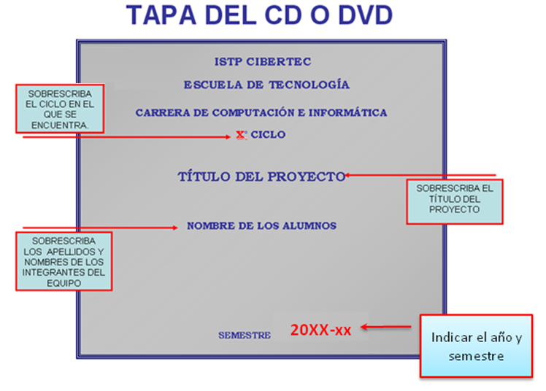

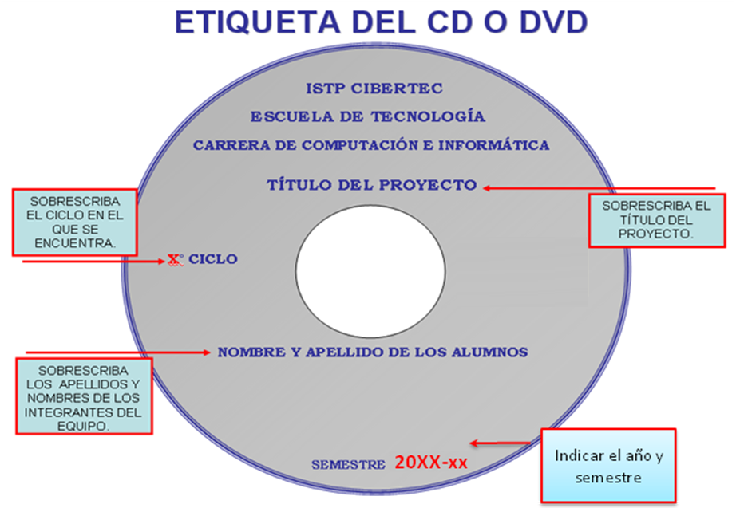

Informe de XXXXXX. Tomado de YYYYYY. (http://www.xxxxxx.com)
Informe de XXXXXX. Tomado de YYYYYY. (http://www.xxxxxx.com)

